安装Linux ODBC Driver Manager

1. 下载Driver Manager

3. 安装Inceptor ODBC | 5

由于Linux系统没有提供ODBC Driver Manager,需要自行下载，

wget <ftp://ftp.unixodbc.org/pub/unixODBC/unixODBC-2.3.4.tar.gz>

2. 安装ODBC Driver Manager

运行如下命令：

tar -xvzf unixODBC-2.3.2.tar.gz

cd unixODBC-2.3.2/

./configure --sysconfdir=/etc

make

Sudo make install

3. 配置PATH和LD_LIBRARY_PATH

运行如下命令：

export PATH=/usr/local/bin:${PATH}

export LD_LIBRARY_PATH=/usr/local/lib/:${LD_LIBRARY_PATH}

4. 测试driver manager 是否安装成功，运行 odbcinst -j，输出结果如下, 确保DRIVERS 和 SYSTEM DATA

SOURCES 为如下配置：

# odbcinst -j

unixODBC 2.2.14

DRIVERS............: /etc/odbcinst.ini ①

SYSTEM DATA SOURCES: /etc/odbc.ini ②

FILE DATA SOURCES..: /etc/ODBCDataSources

USER DATA SOURCES..: /root/.odbc.ini

SQLULEN Size.......: 8

SQLLEN Size........: 8

SQLSETPOSIROW Size.: 8

① 请确保 DRIVERS 的值为 /etc/odbcinst.ini。

② 请确保 SYSTEM DATA SOURCES 的值为 /etc/odbc.ini。

3.2.2. 安装ODBC驱动

1. 从星环信息科技（上海）有限公司官方论坛上下载Linux ODBC驱动程序，地址为

<http://support.transwarp.io/t/odbc/477> ，解压并选择对应的rpm包。

2. 安装driver：

以CentOS为例

运行

rpm -ivh inceptor-connector-odbc-4.6-1.el6.x86_64.rpm --nodeps

3. 拷贝配置文件：Inceptor ODBC相关的配置文件包括三个，安装rpm包后，配置文件会被放置

在/usr/local/inceptor/ 下：

# ls /usr/local/inceptor

log4cplus.properties odbc.ini odbcinst.ini

请将这三个文件拷贝到/etc目录下覆盖原有的配置文件。这三个文件的作用分别如下：

a. odbcinst.ini描述了ODBC驱动名字和驱动程序的关系：

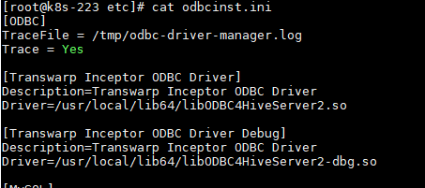

① [ODBC] 下指定Driver Manager信息：Trace = Yes 表明当前状态打开Driver Manager的日志；日

志的位置为 /tmp/odbc-driver-manager.log。

② [Transwarp Inceptor ODBC Driver] 标签下的 Driver 字段指向ODBC的驱动位置

/usr/local/lib64/libODBC4HiveServer2.so。

b. odbc.ini 文件描述了DSN的配置信息：

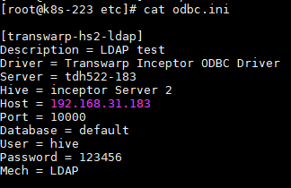

c. log4cplus.properties为ODBC log配置文件：

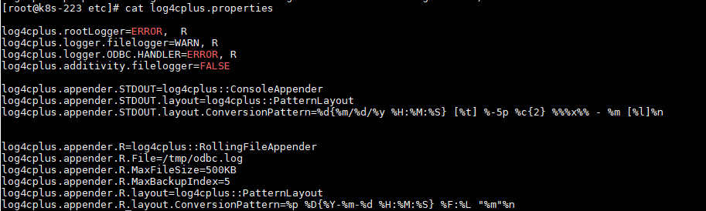

4. 配置Inceptor ODBC

在使用ODBC驱动连接Inceptor数据库之前，你需要配置ODBC数据源名称（DSN），DSN定义了连接数据库所需

的各种配置参数，用户可以在应用中使用DSN与数据库交互，避免了在应用中单独定义各个参数。DSN分为用

户DSN、系统DSN、文件DSN，用户可以根据操作系统和ODBC驱动选择不同的方式。

4.1. ODBC数据源名称概览

DSN定义了连接数据库所需的各种配置参数，通常有如下参数：

1. Data Source Name： DSN的名称，使用过程中根据名字指定某一个具体的DSN。

2. Description：DSN的描述信息。

3. Host：数据库的IP地址。

4. Port: 端口号，默认使用10000。

5. Database：连接的数据库名字，默认连接default数据库。

6. Inceptor Server Type：选择Inceptor Server，从TDH4.7版本开始，仅支持Inceptor Server 2。

7. Mechanism: Hive Server2允许三种认证方式，NONE、LDAP和Kerberos。



[transwarp-hs2-ldap] 标签下配置使用LDAP模式下的Inceptor Server 2的DSN

C:\Users\92753\AppData\Local\Temp\enhtmlclip\Image(12).png

C:\Users\92753\AppData\Local\Microsoft\Windows\INetCache\Content.MSO\4223A2D1.tmp

ldd /usr/local/lib64/libODBC4HiveServer2.so 查看下该文件的相关依赖，应该是还存在libsasl2.so.2==>not found一类的信息 （没有截图）

<http://support.transwarp.cn/t/tdh5-0-odbc/1624>

centos7系列用的libsasl2文件是libsasl2.so.3.0.0，而不是6系列的libsasl2.so.2.0.0，所以会有两种情况，

1）集群没找到相应文件，yum install cyrus-sasl ,然后/usr/lib64下生成libsasl2.so.3.0.0

2）找到相应文件

接着ln -s /yourpath/libsasl2.so.3.0.0 /usr/lib64/libsasl2.so.2即可

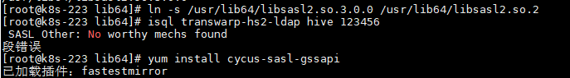

yum install cyrus-sasl-plain 两个包即可（sasl安全认证需要依赖几个相关的库）

